57.pielikums
Ministru kabineta
2013.gada 19.marta
noteikumiem Nr.154

Krimuldas novada administratīvās teritorijas robežas apraksts

2012.gada 1.oktobris
(robežas apraksta sagatavošanas datums)

Nr.  p.k. | Tās zemes vienības kadastra apzīmējums, pa kuru noteikta administratīvās teritorijas robeža | Robežojošās administratīvās teritorijas nosaukums
 | 66560010114 | Limbažu novads
 | 66560010251 | Limbažu novads
 | 66560010260 | Limbažu novads
 | 66560010064 | Limbažu novads
 | 66560010161 | Limbažu novads
 | 66560010236 | Limbažu novads
 | 66560010097 | Limbažu novads
 | 66560010096 | Limbažu novads
 | 66560010095 | Limbažu novads
 | 66560010249 | Limbažu novads
 | 66560010009 | Limbažu novads
 | 66560010081 | Limbažu novads
 | 66560010082 | Limbažu novads
 | 66560010102 | Limbažu novads
 | 66560010243 | Limbažu novads
 | 66560010107 | Limbažu novads
 | 66560010115 | Limbažu novads
 | 66560010168 | Pārgaujas novads
 | 66560010147 | Pārgaujas novads
 | 66560010169 | Pārgaujas novads
 | 66560010148 | Pārgaujas novads
 | 66560010170 | Pārgaujas novads
 | 66560010115 | Pārgaujas novads
 | 66560010171 | Pārgaujas novads
 | 66560010025 | Pārgaujas novads
 | 66560010267 | Pārgaujas novads
 | 66560010024 | Pārgaujas novads
 | 66560030012 | Pārgaujas novads
 | 66560030013 | Pārgaujas novads
 | 66560030014 | Pārgaujas novads
 | 66560030020 | Pārgaujas novads
 | 66560030015 | Pārgaujas novads
 | 66560030085 | Pārgaujas novads
 | 66560030020 | Pārgaujas novads
 | 66560030014 | Pārgaujas novads
 | 66560030060 | Pārgaujas novads
 | 66560040013 | Pārgaujas novads
 | 66560040066 | Pārgaujas novads
 | 66560040004 | Pārgaujas novads
 | 66560040053 | Pārgaujas novads
 | 66560040061 | Pārgaujas novads
 | 66560040003 | Pārgaujas novads
 | 66560040085 | Pārgaujas novads
 | 80680010018 | Pārgaujas novads
 | 80680010053 | Pārgaujas novads
 | 80680010071 | Pārgaujas novads
 | 80680010133 | Pārgaujas novads
 | 80680010088 | Pārgaujas novads
 | 80680010028 | Pārgaujas novads
 | 80680010019 | Pārgaujas novads
 | 80680010098 | Pārgaujas novads
 | 80680010020 | Pārgaujas novads
 | 80680050080 | Pārgaujas novads
 | 80680050395 | Pārgaujas novads
 | 80680050137 | Pārgaujas novads
 | 80680050290 | Pārgaujas novads
 | 80680050140 | Pārgaujas novads
 | 80680050198 | Pārgaujas novads  Līgatnes novads
 | 80680060052 | Līgatnes novads  Siguldas novads
 | 80680090450 | Siguldas novads
 | 80680090297 | Siguldas novads
 | 80680090376 | Siguldas novads
 | 80680090380 | Siguldas novads
 | 80680090376 | Siguldas novads
 | 80680090352 | Siguldas novads
 | 80680090252 | Siguldas novads
 | 80680090352 | Siguldas novads
 | 80680090298 | Siguldas novads
 | 80680090264 | Siguldas novads
 | 80680090133 | Siguldas novads
 | 80680090013 | Siguldas novads
 | 80680090334 | Siguldas novads
 | 80680090175 | Siguldas novads
 | 80680090326 | Siguldas novads
 | 80680090414 | Siguldas novads
 | 80680090231 | Siguldas novads
 | 80680090098 | Siguldas novads
 | 80680090202 | Siguldas novads
 | 80680090105 | Siguldas novads
 | 80680090218 | Siguldas novads
 | 80680090236 | Siguldas novads
 | 80680090213 | Siguldas novads
 | 80680090246 | Siguldas novads
 | 80680090080 | Siguldas novads
 | 80680090171 | Siguldas novads
 | 80680090140 | Siguldas novads
 | 80680090052 | Siguldas novads
 | 80680090155 | Siguldas novads
 | 80680090120 | Siguldas novads
 | 80680090155 | Siguldas novads
 | 80680090219 | Siguldas novads
 | 80680090304 | Siguldas novads
 | 80680090241 | Siguldas novads
 | 80680090327 | Siguldas novads
 | 80680090386 | Siguldas novads
 | 80680090164 | Siguldas novads
 | 80680090220 | Siguldas novads
 | 80680090279 | Siguldas novads
 | 80680090262 | Siguldas novads
 | 80680090289 | Siguldas novads
 | 80680090262 | Siguldas novads
 | 80680090295 | Siguldas novads
 | 80680090314 | Siguldas novads
 | 80680090263 | Siguldas novads
 | 80680090402 | Siguldas novads
 | 80680080191 | Siguldas novads
 | 80680080219 | Siguldas novads
 | 80680080226 | Siguldas novads
 | 80680080144 | Siguldas novads
 | 80680080017 | Siguldas novads
 | 80680080188 | Siguldas novads
 | 80680080224 | Siguldas novads
 | 80680080183 | Siguldas novads
 | 80680080165 | Siguldas novads
 | 80150024401 | Siguldas novads
 | 80680080139 | Siguldas novads
 | 80680080157 | Siguldas novads
 | 80680080166 | Siguldas novads
 | 80680080140 | Siguldas novads
 | 80680080166 | Siguldas novads
 | 80680080190 | Siguldas novads
 | 80680080184 | Siguldas novads  Inčukalna novads
 | 80680080157 | Inčukalna novads
 | 80680080164 | Inčukalna novads
 | 80680080183 | Inčukalna novads
 | 80680080224 | Inčukalna novads
 | 80680100139 | Inčukalna novads
 | 80680110118 | Inčukalna novads
 | 80680110089 | Inčukalna novads  Sējas novads
 | 80680110113 | Sējas novads
 | 80680110110 | Sējas novads
 | 80680110073 | Sējas novads
 | 80680110060 | Sējas novads
 | 80680110002 | Sējas novads
 | 80680110070 | Sējas novads
 | 80680110079 | Sējas novads
 | 80680110062 | Sējas novads
 | 80680110061 | Sējas novads
 | 80680100029 | Sējas novads
 | 80680100040 | Sējas novads
 | 80680100022 | Sējas novads
 | 80680100103 | Sējas novads
 | 80680100020 | Sējas novads
 | 80680100144 | Sējas novads
 | 80680100021 | Sējas novads
 | 80680100006 | Sējas novads
 | 80680070213 | Sējas novads
 | 80680070456 | Sējas novads
 | 80680070200 | Sējas novads
 | 80680070462 | Sējas novads
 | 80680070038 | Sējas novads
 | 80680070496 | Sējas novads
 | 80680070082 | Sējas novads
 | 80680070061 | Sējas novads
 | 80680070149 | Sējas novads
 | 80680070193 | Sējas novads
 | 80680070178 | Sējas novads
 | 80680070461 | Sējas novads
 | 80680070271 | Sējas novads
 | 80680070169 | Sējas novads
 | 80680070159 | Sējas novads
 | 80680070165 | Sējas novads
 | 80680070536 | Sējas novads
 | 80680070153 | Sējas novads
 | 80680070460 | Sējas novads
 | 80680070161 | Sējas novads
 | 80680070448 | Sējas novads
 | 80680070292 | Sējas novads
 | 80680070053 | Sējas novads
 | 80680070522 | Sējas novads
 | 80680070044 | Sējas novads
 | 80680070162 | Sējas novads
 | 80680070304 | Sējas novads
 | 80680070267 | Sējas novads
 | 80680070516 | Sējas novads
 | 80680070439 | Sējas novads  Limbažu novads
 | 80680070305 | Limbažu novads
 | 80680070447 | Limbažu novads
 | 80680070524 | Limbažu novads
 | 80680070341 | Limbažu novads
 | 80680070409 | Limbažu novads
 | 80680020305 | Limbažu novads
 | 80680020304 | Limbažu novads
 | 80680020303 | Limbažu novads
 | 80680020132 | Limbažu novads
 | 80680020198 | Limbažu novads
 | 80680020308 | Limbažu novads
 | 80680020307 | Limbažu novads
 | 80680020052 | Limbažu novads
 | 80680020233 | Limbažu novads
 | 80680020253 | Limbažu novads
 | 80680020232 | Limbažu novads
 | 66560060083 | Limbažu novads
 | 66560060082 | Limbažu novads
 | 66560060013 | Limbažu novads
 | 66560060180 | Limbažu novads
 | 66560060012 | Limbažu novads
 | 66560060029 | Limbažu novads
 | 66560060077 | Limbažu novads
 | 66560060188 | Limbažu novads
 | 66560060175 | Limbažu novads
 | 66560060188 | Limbažu novads
 | 66560020175 | Limbažu novads
 | 66560020223 | Limbažu novads
 | 66560020341 | Limbažu novads
 | 66560020491 | Limbažu novads
 | 66560020137 | Limbažu novads
 | 66560020743 | Limbažu novads
 | 66560020744 | Limbažu novads
 | 66560020743 | Limbažu novads
 | 66560020464 | Limbažu novads
 | 66560020490 | Limbažu novads
 | 66560020266 | Limbažu novads
 | 66560020723 | Limbažu novads
 | 66560020007 | Limbažu novads
 | 66560020712 | Limbažu novads
 | 66560020082 | Limbažu novads
 | 66560020730 | Limbažu novads
 | 66560020621 | Limbažu novads
 | 66560020261 | Limbažu novads
 | 66560020131 | Limbažu novads
 | 66560020249 | Limbažu novads
 | 66560020253 | Limbažu novads
 | 66560020255 | Limbažu novads
 | 66560020549 | Limbažu novads
 | 66560020195 | Limbažu novads
 | 66560020194 | Limbažu novads
 | 66560020013 | Limbažu novads
 | 66560020010 | Limbažu novads
 | 66560020034 | Limbažu novads
 | 66560020555 | Limbažu novads
 | 66560020035 | Limbažu novads
 | 66560010086 | Limbažu novads
 | 66560010027 | Limbažu novads
 | 66560010052 | Limbažu novads
 | 66560010242 | Limbažu novads
 | 66560010203 | Limbažu novads
 | 66560010202 | Limbažu novads
 | 66560010130 | Limbažu novads
 | 66560010038 | Limbažu novads
 | 66560010053 | Limbažu novads
 | 66560010111 | Limbažu novads

Krimuldas novada administratīvās teritorijas robežas karte

2012.gada 1.oktobris
(robežas apraksta sagatavošanas datums)

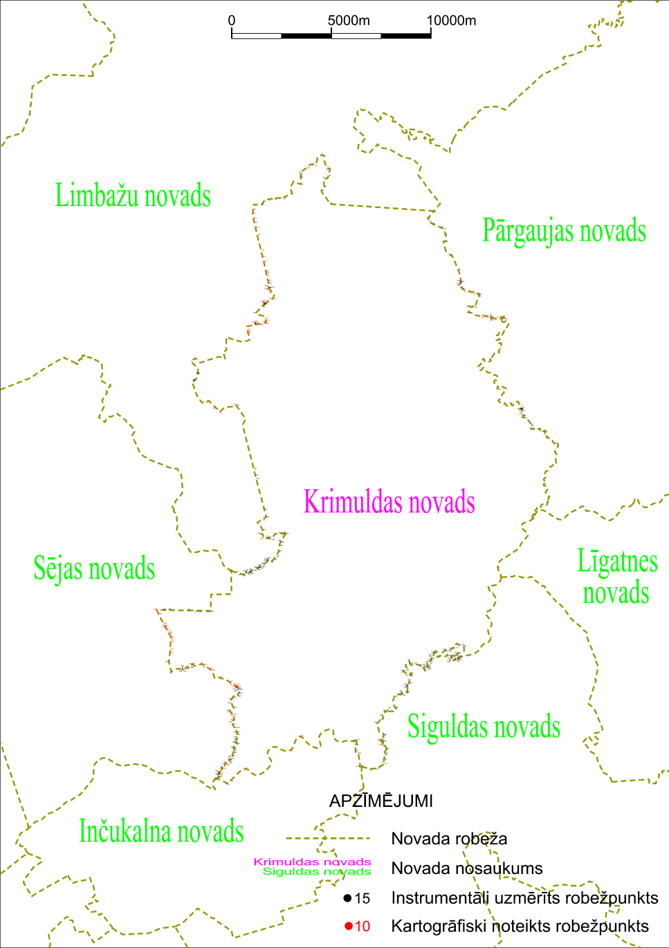

Tieslietu ministra vietā –
iekšlietu ministrs R.Kozlovskis

